**МИНИСТЕРСТВО НАУКИ И ВЫСШЕГО ОБРАЗОВАНИЯ РОССИЙСКОЙ ФЕДЕРАЦИИ**

Федеральное государственное автономное образовательное учреждение высшего образования

Санкт-Петербургский национальный исследовательский университет ИТМО

Мегафакультет трансляционных информационных технологий

Факультет информационных технологий и программирования

**Лабораторная раборта №8. Синтез команд базовой ЭВМ.**

По дисциплине «Аппаратное обеспечение вычислительных систем»

Вариант № 4

Выполнил студент группы №М3112

*Тимофеев Вячеслав*

Проверила

*Шевчик*

Санкт-Петербург

2024

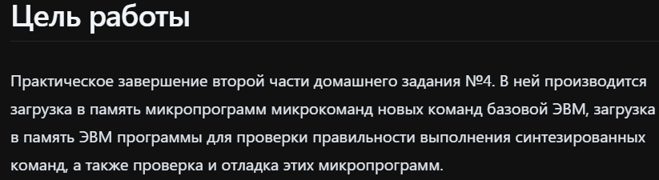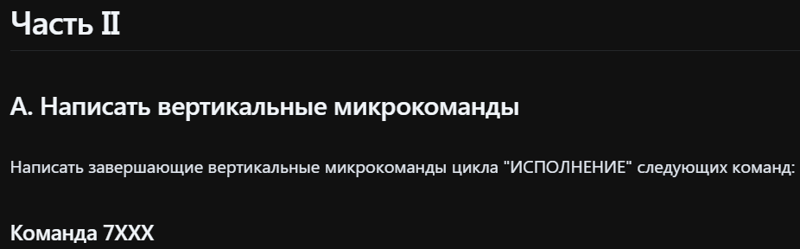

|  |  |  |
| --- | --- | --- |
| **Адрес** | **Микрокоманда** | **Комментарии** |
| В0 | 0190 | БР=0 + !РД + 1 |
| В1 | 4075 | С = БР[0]; N=БР < 0; Z=БР == 0; A = БР |
| В2 | 838F | if PC[3] == 0 GOTO 008F |

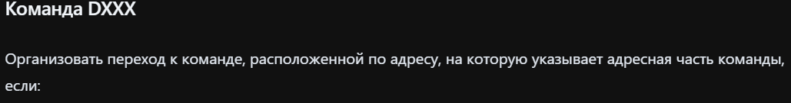



|  |  |  |
| --- | --- | --- |
| **Адрес** | **Микрокоманды** | **Комментарии** |
| D0 | BF8F | if А[15] == 0 GOTO 008F |
| D1 | FE47 | if А[14] == 1 GOTO 0047 |
| D2 | 0200 | БР=0 +РК |
| D3 | 4004 | СК = БР |
| D4 | 838F | If PC[3] == 0 GOTO 008F |





|  |  |  |
| --- | --- | --- |
| **Адрес** | **Микрокоманды** | **Комментарии** |
| E0 | E98F | if РК[9] == 1 GOTO 008F |
| E1 | E88F | if РК[8] == 1 GOTO 008F |
| E2 | 0020 | БР=0 & 0 |
| E3 | 4035 | N=БР < 0; Z=БР == 0; A= БР |
| E4 | 1010 | БР=А + 0 + 1 |
| E5 | 4035 | N=БР < 0; Z=БР == 0; A = БР |
| E6 | 838F | If PC[3] == 0 GOTO 008F |

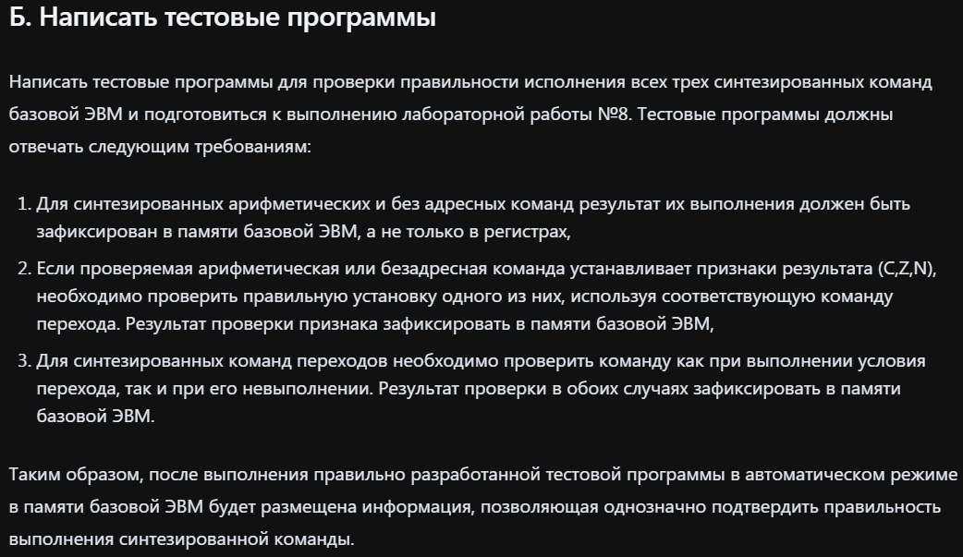**Команда - 7xxx**

|  |  |  |  |
| --- | --- | --- | --- |
| **Адрес** | **Код** | **Мнемоника** | **Комментарии** |
| 010 | FFFF | HZF | -1 |
| 011 |  |  | Результат (correct = 0001) |
| 012 | F200 | CLA | Очистка А |
| 013 | 7010 | HZA7 010 | Cинтетическая команда |
| 014 | 3011 | MOV 011 | A в ячейку 011 |
| 15 | F000 | HLT | стоп ЭВМ |

**Команда - Dxxx**

|  |  |  |  |
| --- | --- | --- | --- |
| **Адрес** | **Код** | **Мнемоника** | **Комментарии** |
| 10 | 0000 |  | Результат fisrt (correct = 0001) |
| 11 | 0000 |  | Результат second (correct = 0000) |
| 12 | BFFC | BEQ (7FC) | Число < -16384 |
| 13 | C004 | BR 004 | Число !< -16384 |
| 14 | F200 | CLA | Очистка А |
| 15 | 3012 | ADD 012 | Ячейка 012 в А |
| 16 | D018 | HZAD 018 | Синтезированная команда |
| 17 | C01B | BR 01B | СК в 01B |
| 18 | F200 | CLA | Очистка А |
| 19 | F800 | INC | A++ |
| 01A | 3010 | MOV 010 | A в ячейку 010 |
| 01B | F200 | CLA | Очистка А |
| 01C | 3013 | ADD 013 | Ячейка 013 в А |
| 01D | D01F | HZAD 01F | Синтезированная команда |
| 01E | C022 | BR 022 | СК в 022 |
| 01F | F200 | CLA | Очистка А |
| 20 | F800 | INC | А++ |
| 21 | 3011 | MOV 011 | А в 011 |
| 22 | F000 | HLT | Стоп ЭВМ |

**Команда - FC00**

|  |  |  |  |
| --- | --- | --- | --- |
| **Адрес** | **Код** | **Мнемоника** | **Комментарии** |
| 10 | 0000 | - | Результат (correct = 0001) |
| 11 | F200 | CLA | Очистка А |
| 12 | FC00 |  | Синтезированная команда |
| 13 | 3010 | MOV 010 | A в ячейку 010 |
| 14 | F000 | HLT | Стоп ЭВМ |

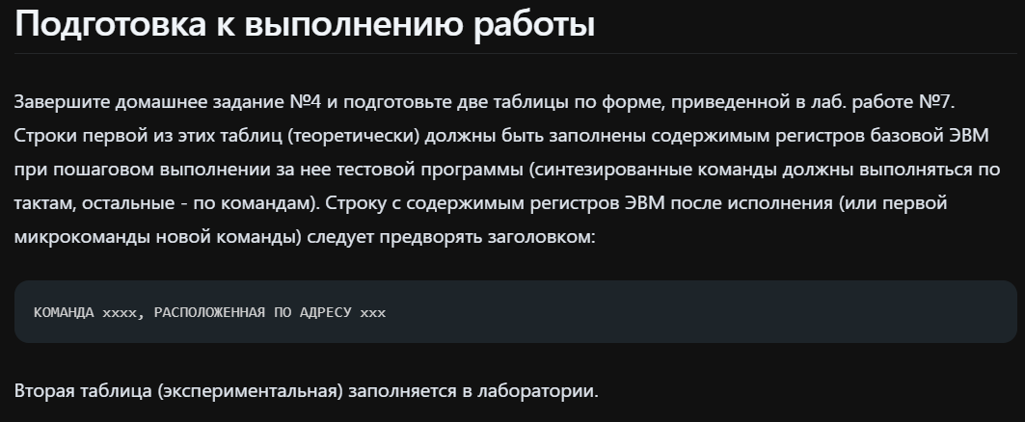

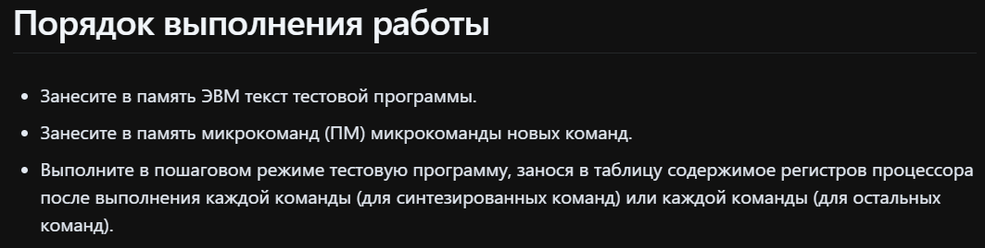

Таблицы с результатами выполнения тестовой программы(Теоретические):  
**Команда - 7xxx**

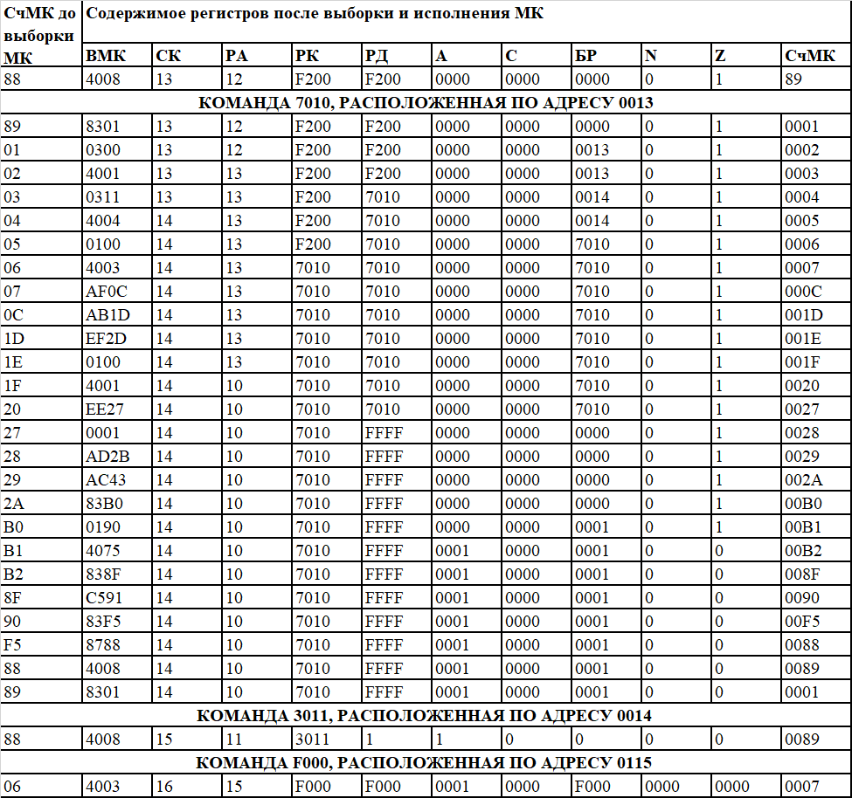

**Команда - Dxxx**

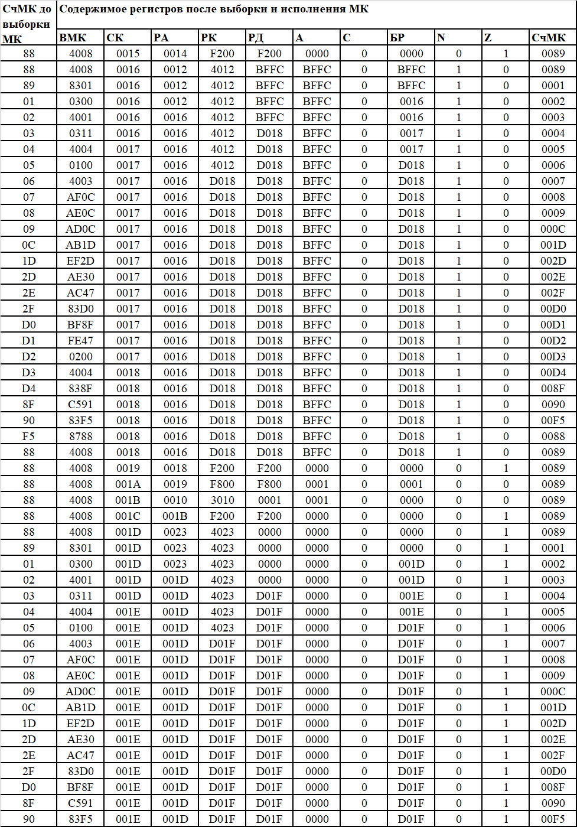

**Команда - FC00**

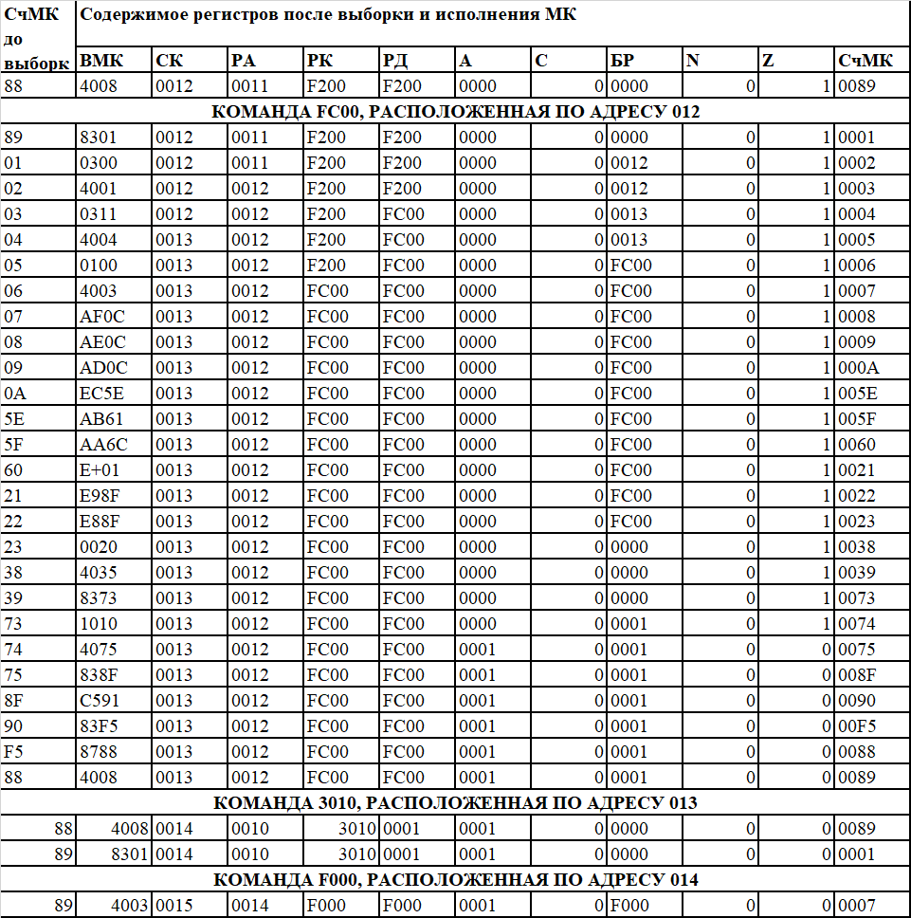

Таблицы с результатами выполнения тестовой программы(Экспериментальные):

**Команда - 7xxx**

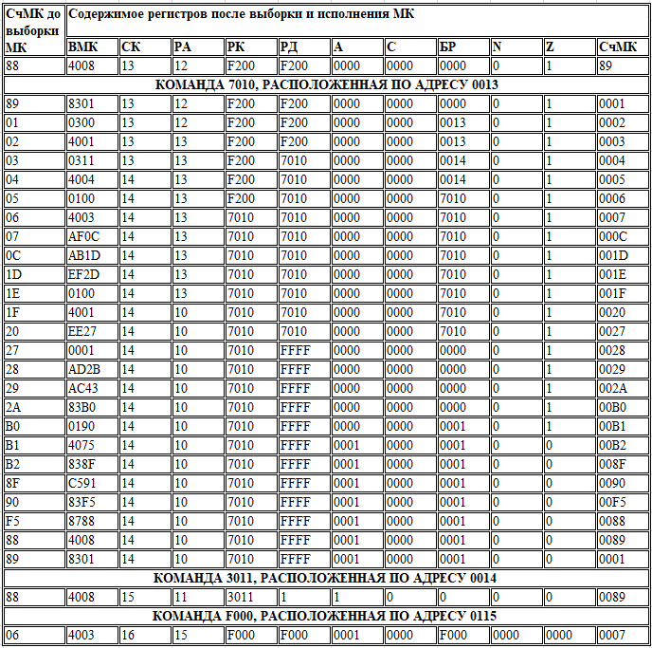

**Команда – Dxxx**

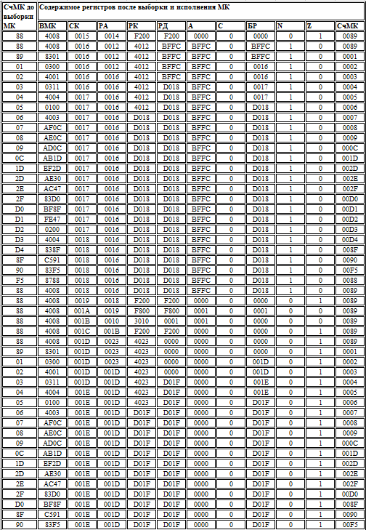

**Команда - FC00**

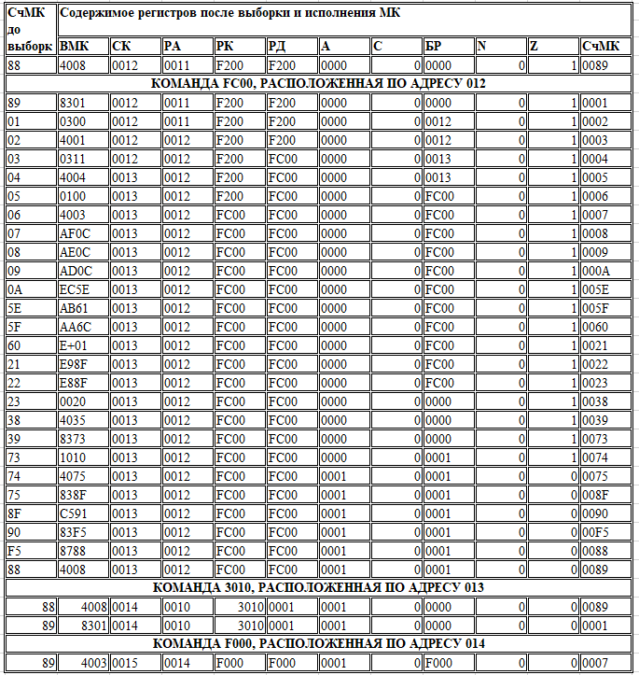

**Вывод:** В данной лабораторной работе была выполнена успешная загрузка новых команд базовой ЭВМ с использованием микропрограмм микрокоманд. Также была осуществлена загрузка программы для проверки правильности выполнения синтезированных команд. Отладка микропрограмм позволила убедиться в их корректности и верной работе. При проверке таблиц расхождений не обнаружено.